Κριτήριο αξιολόγησης: οικολογία

Ονοματεπώνυμο:……………………………………………..

Θέμα 1^{ο} (1 μονάδα / ερώτηση)

Να βάλετε σε κύκλο το γράμμα που αντιστοιχεί στη σωστή απάντηση

1. Οικοσύστημα είναι ένα σύστημα μελέτης που περιλαμβάνει
α. βιοτικούς παράγοντες
β. αβιοτικούς παράγοντες
γ. αλληλεπιδράσεις μεταξύ βιοτικών και αβιοτικών παραγόντων
δ. όλα τα παραπάνω σε συνδυασμό
2. Οι οργανισμοί που ζουν σε ένα οικοσύστημα διακρίνονται σε
α. παραγωγούς β. αποικοδομητές
γ. καταναλωτές δ. όλα τα παραπάνω
3. Οι παραγωγοί χαρακτηρίζονται και
α. αυτότροφοι οργανισμοί
β. αποικοδομητές
γ. αβιοτικοί παράγοντες
δ. καταναλωτές
4. Ετερότροφοι χαρακτηρίζονται όλοι οι οργανισμοί που
α. παραλαμβάνουν έτοιμη την ενέργεια που χρειάζονται
β. δεν φωτοσυνθέτουν
γ. κάνουν κυτταρική αναπνοή
δ. χαρακτηρίζονται από τα (α) και (γ)
5. Οι ετερότροφοι οργανισμοί διακρίνονται σε
α. παραγωγούς και καταναλωτές γ. βακτήρια και μύκητες
β. καταναλωτές και αποικοδομητές δ. φυτά και ζώα
6. Στους αποικοδομητές ανήκουν
α. τα βακτήρια β. οι μύκητες
γ. τα πρωτόζωα δ. τα α, β, γ
7. Στους αυτότροφους οργανισμούς δεν ανήκουν
α. οι αποικοδομητές β. τα κυανοβακτήρια
γ. τα φυτά και τα φύκη δ. τα (α) και (β)
8. Ο ρόλος των αποικοδομητών είναι
α. να μετατρέπουν την ανόργανη ύλη σε οργανική
β. να μετατρέπουν τη νεκρή οργανική ύλη σε ανόργανη
γ. η φωτοσύνθεση
δ. τα (α) και (γ)
9. Οι καταναλωτές πρώτης τάξης τρέφονται με…
α. σαρκοφάγα ζώα β. φυτοφάγα ζώα
γ. αυτότροφους οργανισμούς δ. αποικοδομητές
10. Στο 1^{ο} τροφικό επίπεδο μιας πυραμίδας βιομάζας εντάσσονται οι
α. καταναλωτές 1^{ης} τάξης β. παραγωγοί
γ. καταναλωτές 2^{ης} τάξης δ. άνθρωποι
11. Νεκρή οργανική ύλη μπορεί να είναι
α. τα πεσμένα φύλλα β. τα ούρα
γ. οι τρίχες των ζώων δ. τα α, β, γ
12. Οι οργανισμοί του οικοσυστήματος με τη μεγαλύτερη ποσότητα ενέργειας
α. είναι οι παραγωγοί β. είναι οι καταναλωτές 1^{ης} τάξης
γ. είναι οι καταναλωτές 2^{ης} τάξης δ. είναι οι καταναλωτές 3^{ης} τάξης

Θέμα 2^{ο} (0.5 μονάδες / πρόταση)

Να χαρακτηρίσετε τις παρακάτω προτάσεις ως σωστές (Σ) ή λανθασμένες (Λ).

1. σε κάθε τροφικό επίπεδο ΄΄περνάει΄΄ το 10% τη βιομάζας του προηγούμενου ( )
2. ροή ενέργειας ονομάζεται η πορεία της ενέργειας μέσα σε ένα οικοσύστημα ( )
3. η τροφική αλυσίδα απεικονίζει πιο ρεαλιστικά ένα οικοσύστημα σε σχέση με το τροφικό πλέγμα ( )
4. βιομάζα είναι η μάζα του οργανισμού μετά την αφαίρεση του νερού ( )
5. ο άνθρωπος κατατάσσεται πάντα στο ίδιο τροφικό επίπεδο ενός οικοσυστήματος ( )
6. ορισμένοι μύκητες μετατρέπουν την ανόργανη ύλη σε οργανική ( )
7. κατά τη μεταφορά της ενέργειας από το επίπεδο των παραγωγών στο επίπεδο των καταναλωτών 1^{ης} τάξης το 90% της ενέργειας χάνεται ( )
8. κατά την κυτταρική αναπνοή παράγεται διοξείδιο του άνθρακα ( )

Θέμα 3^{ο} (4 μονάδες)
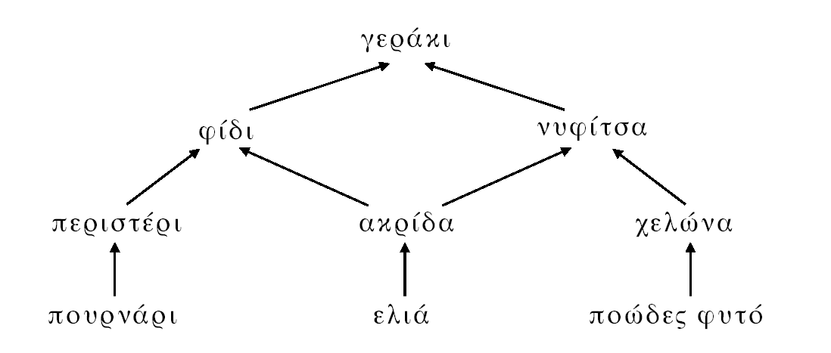
Στο τροφικό πλέγμα που ακολουθεί απεικονίζονται οι τροφικές σχέσεις που αναπτύσσονται μεταξύ των οργανισμών ενός οικοσυστήματος.
Α. ποιοι οργανισμοί ανήκουν στους καταναλωτές 1^{ης} τάξης και ποιοι ανήκουν στους καταναλωτές 3^{ης} τάξης. Να δικαιολογήσετε την απάντησή σας.
Β. εάν η βιομάζα που υπάρχει στο τροφικό επίπεδο των καταναλωτών 2^{ης} τάξης είναι 2∙10³kg, να υπολογίσετε τη βιομάζα των υπόλοιπων τροφικών επιπέδων. Να δικαιολογήσετε την απάντησή σας.
Γ. εάν κάθε γεράκι ζυγίζει 2kg κατά μέσο όρο, να υπολογίσετε τον αριθμό των γερακιών που μπορεί να υποστηρίξει τροφικά το συγκεκριμένο οικοσύστημα.
Δ. εάν η ενέργεια που εμπεριέχεται σε κάθε κιλό γερακιού είναι 10kj, να υπολογίσετε την ενέργεια των υπόλοιπων τροφικών επιπέδων.
Ε. να σχεδιάσετε την τροφική πυραμίδα ενέργειας και βιομάζας.

